ИНСТРУКЦИЯ
Добавление и настройка товара на электронную торговую площадку
В РУЧНУЮ.
"САТЕРНО" www.saterno.ru

ВАМ ГЛАВНОЕ ПОМНИТЬ СЛЕДУЮЩЕЕ:
1. Мы просим от поставщиков выкладывать товар по дилерским (оптовым) ценам - эта цена (сумма) и поступит к Вам на расчетный счет после продажи товара, ни копейки с нее ни высчитает ни кто, даже банк за перевод.
2. Для клиента главное не скидки и подарки. По всем опросам для клиента на самом деле важна бесплатная доставка.
- Тогда покупатель с одного города, может купить Ваш товар для знакомых или родственников в другом городе в качестве ПОДАРКА оформив доставку на их адрес и будет спокоен что они ни чего и ни кому не заплатят, ведь это подарок.
- Или сам покупатель, купив для себя, оплатил один раз и забыл.
По этому рассмотрите и эту возможность бесплатной доставки, может установив на товар соответствующую цену.
3. Если доставка платная, главное: УКАЗЫВАЙТЕ ПРАВЕЛЬНЫЕ ГАБАРИТЫ ТОВАРА С УЧЕТОМ УПАКОВКИ, ЧТОБ МОДУЛЬ ДОСТАВКИ ПРАВИЛЬНО РАСЧИТЫВАЛ ЕЕ СТОИМОСТЬ, так как если вы не правильно укажите размеры и они будут отличаться от размеров в момент отправки товара, то Вы, как поставщик товара должны будите в 3-х дневный срок возместить магазину Сатерно разницу в стоимости доставки фактической и той, которую рассчитает модуль по габаритам, которые вы указали на сайте.
ВНИМАНИЕ, ИНСТРУКЦИЯ НИЖЕ ДАЕТ ИНФОРМАЦИЮ ПО ДОБАВЛЕНИЮ ТОВАРА НА САТЕРНО В РУЧНУЮ, К ПРИМЕРУ ПОКА ДОГОВР ЕЩЕ НЕ ЗАКЛЮЧИЛИ, НО ВАМ ДАЛИ ДОБРО НА ПРЕДВАРИТЕЛЬНОЕ РАЗМЕЩЕНИЕ ТОВАРА, ВЫ МОЖЕТЕ ПО 1 ШТУКИ ВЫКЛАДЫВАТЬ, СОГЛАСНО ИНСТРУКЦИИ НИЖЕ, ЭТО ДЕЛАЕТСЯ ДЛЯ ТОГО, ЧТОБ ПОКА ГОТОВИТСЯ ДОГОВОР И СОГЛАСОВЫВАЕТСЯ С БАНКОМ, А ЭТО ПРИМЕРНО НЕДЕЛЯ, ЗА ЭТО ВРЕМЯ МЫ ПОДНИМИМ ВАШ ТОВАР И ВАШ МАГАЗИН В РЕЙТИНГЕ ЯНДЕКС И ОН БУДЕТ ВИДЕН В ПОИСКОВЫХ ИСТЕМАХ, ЧТОБ КОГДА ДОГОВОР БУДЕТ ГОТОВ, ВЫ УЖЕ БЫЛИ ВИДНЫ КЛИЕНТАМ С ЛЮБЫХ ГОРОДОВ.

ЕСЛИ ВЫ ХОТИТЕ ПРОИЗВЕСТИ ГРУППОВУЮ ВЫГРУЗКУ ТОВАРА, К ПРИМЕРУ ЧЕРЕЗ YML ФАЙЛЫ, ТО ЭТО ДОЛЖЕН НАЧИНАТЬ ДЕЛАТЬ ЗНАЮЩИЙ ЧЕЛОВЕК, ПО ЭТОМУ ИНСТРУКЦИЮ ДЛЯ ЭТОГО МЫ ВАМ ПРЕДОСТАВЛЯТЬ НЕ БУДЕМ, НО ПРИ ВАШЕМ ЖЕЛАНИИ МОЖЕМ РЕКОМЕНДОВАТЬ СТОРОННЕГО ЧЕЛОВЕКА, КОТОРЫЙ ИЗУЧИЛ СИСТЕМУ ВЫКЛАДКИ ТОВАРА ГРУППОЙ НА САТЕРНО, С УЧЕТОМ НАЗВАНИЙ РУБРИК И ПРОЧИХ НЮАНСОВ, ОН ЖЕ ПОМОЖЕТ ЗА НЕ БОЛЬШУЮ ПЛАТУ ПО ДДОГОВОРЕННОСТИ С НИМ ПРОДВИНУТЬ ВАШ ТОВАР И КАК ПРАВИЛО ТАКОЙ ТОВАР УЖЕ НА СЛЕДУЮЩИЙ ДЕНЬ ПОКАЗЫВАЕТСЯ В ЯНДЕКСЕ. ВОПРОСЫ ПО ГРУППОВОЙ ВЫГРУЗКЕ И ПОЛУЧЕНИЯ КОНТАКТОВ СПЕЦИАЛИСТА МОЖНО ЗАДАВАТЬ ПО ТЕЛЕФОНУ: +79186086929

Предварительно ПРОДАВЕЦ, должен быть зарегистрирован и одобрен / включен на торговой площадке САТЕРНО www.saterno.ru.

Необходимо убедиться, что рубрик для товара хватает, если нет, но нужно попросить личного менеджера или администратора добавить необходимые рубрики и подрубрики. (+79186086929, info@saterno.ru)
в списке всех магазинов Сатерно (в нижнем меню: "МАГАЗИНЫ"), ссылка ведет на страницы продавцов на сайте www.saterno.ru где указаны телефоны продавцов, для оптовых клиентов.
После этого (размещение страницы продавца и необходимых рубрик) можно приступать к заполнению разделов данных о товарах.
ВНИМАНИЕ:
Перед принятием решения о сотрудничестве, просим Вас убедится, что вы готовы предложить покупателям Сатерно хорошие: низкие, оптовые цены, так как интернет магазин Сатерно будет позиционировать себя как интернет магазин где товар не только качественный, и с быстрой доставкой, но и с низкими ценами. Наша компании тоже для этого делает все возможное и ставит самую минимальную наценку 20% и с нее несет все основные расходы магазина.

Для примера, доходность магазина " fix-price ", указанная на официальном сайте компании составляет: 50-200%
https://fix-price.ru/partners/franchising/
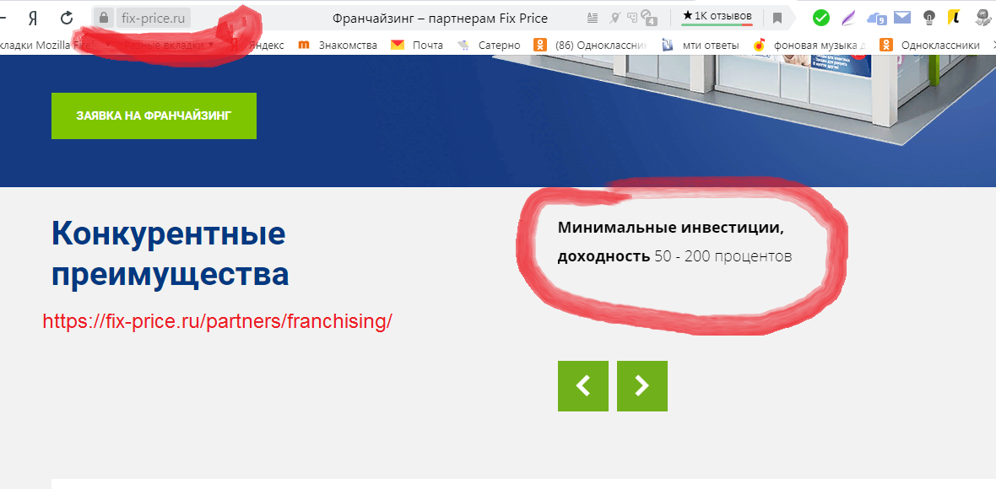
По этому наценка нашего магазина 20%, из которой идут основные расходы поставщика, это самый минимум из возможных и по этому мы просим предоставлять оптовые, дилерские цены, для привлечения покупателей НИЗКОЙ ЦЕНОЙ НА ТОВАРЫ В МАГАЗИНЕ www.saterno.ru
Повторимся:
Интернет магазин Сатерно www.saterno.ru имеет исключительные особенности как для поставщиков, так и для покупателей.
1. Для поставщиков:
- товар вы до продажи храните на своем складе и не куда не свозите.
- деньги за товар получаете ДО его отправки покупателю: с начала деньги, потом отправка за счет клиента.
- Интернет магазин Сатерно платит за Вас (с накрутки 20%):
- за кассу
- за рекламу
- за перевод денег - банковские проценты
- за раскрутку Вашего магазина и бренда
- за привлечение оптовых покупателей
- много других расходов идут за счет площадки Сатерно.
2. Для ПОКУПАТЕЛЕЙ:
- низкая цена на товар (так как мы просим соих поставщиков предоставлять нам оптовые, дилерские цены и делаем наценку всего 20% на эту стоимость (по этому просим обратить внимание на Ваши цены, по которым Вы планируете выставлять свой товар, чтоб они с учетом наценки были конкурентоспособными и соответствовали политике компании - политике низких цен)
- быстрая доставка до покупателей (99% товара на Сатерно идет не со складов в Китае, а со складов в России, по этому доставка производится в очень быстрые сроки. Для этого мы просим указывать в товаре его габариты, вес и город нахождения, чтоб модуль доставки мог рассчитать стоимость доставки для клиентов, ведь покупателям очень важно перед выбором товара знать во сколько обойдется доставка).
- акции, скидки, бонусные балы и продажа товара в кредит (при выкладке Вы можете указывать свои акции, скидки, особые условия. А с нашей стороны мы включим продажу товара в кредит и деньги Вам будет перечислять наш банк, по этому Вы всеравно получите 100% предоплату за товар, до его отгрузки).
Надеемся общими усилиями мы сможем продвинуть Вашу продукцию и зарекомендовать интернет магазин Сатерно как магазин низких цен, высокого качества и быстрой доставки!
Надеемся на Ваше понимание!

ДОБАВЛЕНИЕ ТОВАРА:

1) На главной странице сайта www.saterno.ru заходим в личный кабинет: ссылка с верху по центру.
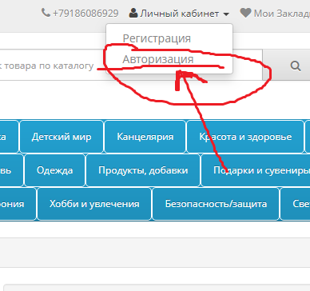

Вы попадаете в кабинет продавца.

2) С ЛЕВА в столбике видим надпись: панель продавца

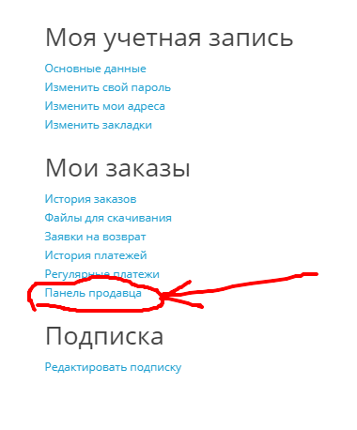
- нажимаем на нее и попадаем в кабинет продавца.

3)
С лева видим меню, оно или узкое или широкое, если узкое, его можно расширить нажав на него:
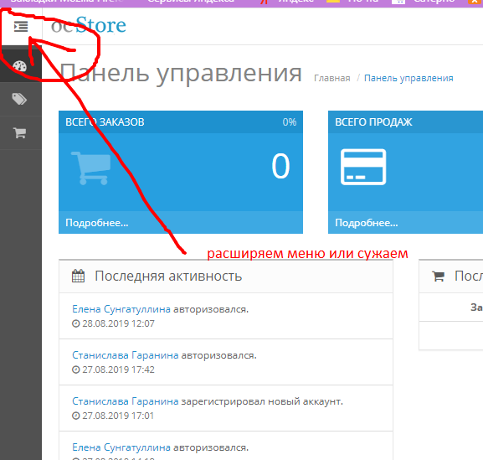

Когда меню расширили нажимаем:
- каталог
- товары
и попадаем на страницу своих товаров.

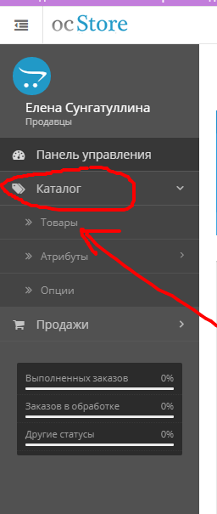

Создаем новый товар вручную:

Добавляем новый товар, щелкнув по значку “плюс” наверху СПРАВА.

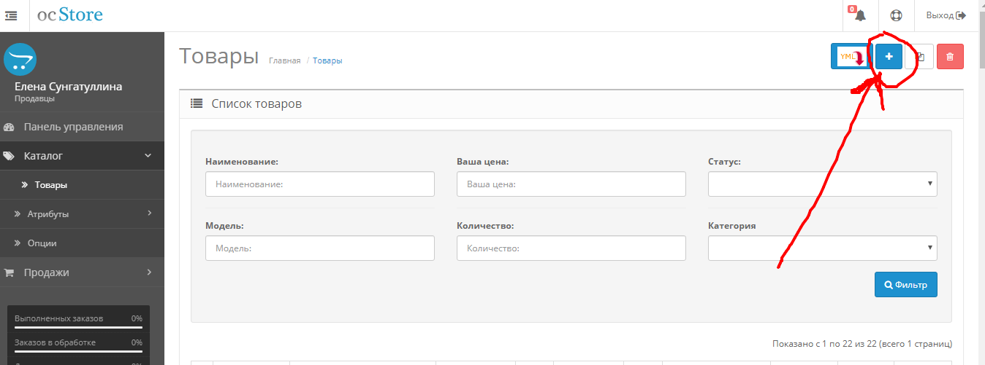

Откроется страница с несколькими вкладками, которые мы и рассмотрим и будем заполнять в основном первые ТРИ вкладки: ОБЩИЕ, ДАННЫЕ, СВЯЗИ, ну если надо можно ИЗОБРАЖЕНИЯ - добавить еще много фото товара.
.

Вкладка “Общие”:

1)
Наименование: Пишем название товара
2)
Описание: Пишем описание, желательно не слово в слово как где -то на сайтах, а уникальное, можно своими словами. Можно казать что у вас есть скидки и акции.
НЕЛЬЗЯ УКАЗЫВАТЬ КОНТАКТЫ: они есть на вашей странице и даются нашими менеджерами...
3)
HTML-тег Title, Пишем название товара (копируем)
4)
HTML-тег H1, Пишем название товара (копируем)
5)
Мета-тег Description: Пишем название товара (копируем)

6)
Мета-тег Keywords. Пишем название товара (копируем)
7)
Теги:
Это не теги и не ключевые слова для интернета, это как мини рубрики для самого сайта, т.е. 2-3-4 основных слова. Когда человек зайдет в любой товар, внизу он увидит теги, пометки этого товара и может нажать на любой тег и ему откроется весь список, всех товаров, которые помечены этими тегами

Вкладка “Данные”:

- Изображение товара. Главное изображение товара. Будет отображаться на странице категории и первым в карточке товара.
- Модель. Здесь указываем код товара, который будет отображаться в карточке товара. Можно использовать внутренний артикул или уникальное наименование.
- Цена. Указываем цену товара, без наценки Агента (Вашу цену).
- Количество. Указываем количество товара на складе.
- Минимальное количество. Указываем минимальное количество для заказа. Т.е., если у вас оптовая торговля, то можете указать какое минимальное количество нужно добавить в корзину, чтобы сделать заказ на товар.
- Вычитать со склада. Если будет указано “Да”, то при каждом заказе количество на складе будет уменьшаться.
- Отсутствие на складе. Выбираем тот текст, который будет показываться посетителю в случае, если товар закончился на складе.

- SEO URL. НЕ ЗАПОЛНЯТЬ.

САМОЕ ВАЖНОЕ: Обязательно:
- Размеры (Д x Ш x В). В идеале указывать, но в крайнем случае примерно.
- Единица длины. В чем измеряем - см или мм.
- Вес. В идеале указывать, но в крайнем случае примерно
- Единица веса. В чем измеряем - кг или г.
- Статус. Статус указываем “Включено”, чтобы наш товар отобразился на витрине. ОБЯЗАТЕЛЬНО ВКЛЮЧАТЬ, иначе не будет виден покупателям.

Совет: при добавлении изображения: нажимаем на синий круг, далее карандашик и переходим на страницу загрузки фото. Желательно перед этим создать собственную папку и в нее уже грузить весь свой товар.
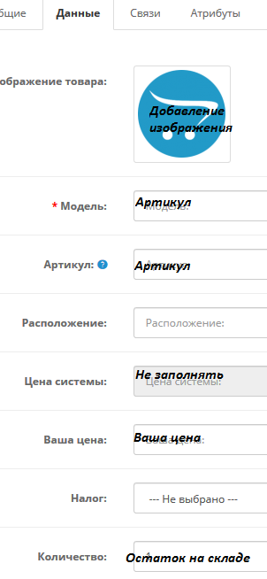
Вкладка Данные продолжение:
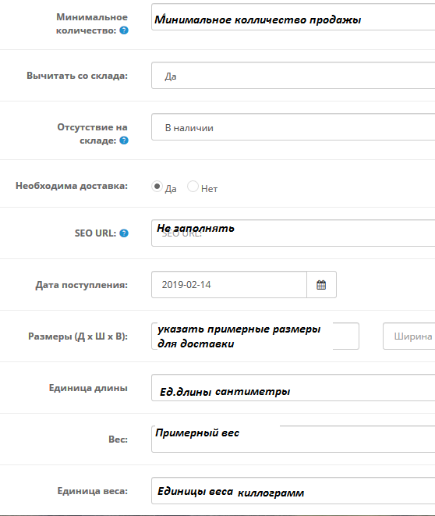

Вкладка “Связи”:

- ОБЯЗАТЕЛЬНО В ПРОИЗВОДИТЕЛЯХ УКАЗЫВАТЬ СЕБЯ (название своей фирмы).
- Производитель. В нашем случае тут указываем МАГАЗИН, т.е. ПРОДАВЦА, т.е ВАС. Предварительно в список Вас добавляет Администратор торговой площадки, из этого списка себя и выбираете.
- Главная категория. Указываем, к какой категории относится товар.
- Показывать в категориях. Здесь отмечаем, в каких категориях и подкатегориях должен отображаться наш товар, ЛУЧШЕ ВЫБИРАТЬ БОЛЬШЕ, ЛИШНИМ НЕ БУДЕТ. Он будет отображаться в главной категории и в выбранных Вами.
- Сопутствующие товары. Сопутствующие товары в САТЕРНО - это товары, которые отображаются в карточке основного, под описанием. Здесь можем указать товары, которые советуете приобрести к данному товару. Например, аксессуары. Эти товары уже должны быть добавлены в магазин, чтобы была возможность их выбрать. (Внизу начинаете писать их название, и выходит список.)

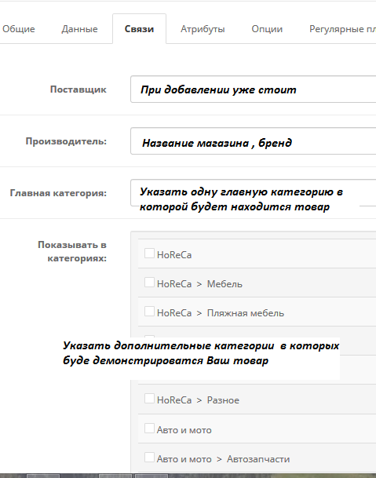

Вкладка "Изображения":
На этой вкладке Вы можете добавить дополнительные изображения для Вашего товара.

ЕСЛИ НУЖНО ДОБАВИТЬ РАЗМЕР ТОВАРА, ТО ДЛЯ НАЧАЛА ОБРАТИТЕСЬ К НАМ: shopsaterno@yandex.ru / +79186086929

Атрибуты описывают набор свойств товаров и могут использоваться для работы инструмента «Фильтр». (выбрать товар для сравнения по определенному атрибуту)
Опции выделяют разные модификации одного и того же товара и используются при оформлении онлайн-заказов. (заказать 5штук 41-го размера и 1 штуку 42 размера - положить в корзину 6 разных товаров)

Если Вы добавите правильно опции, то клиенту легче будет покупать нужный товар, а вы будете знать что продалось именно:

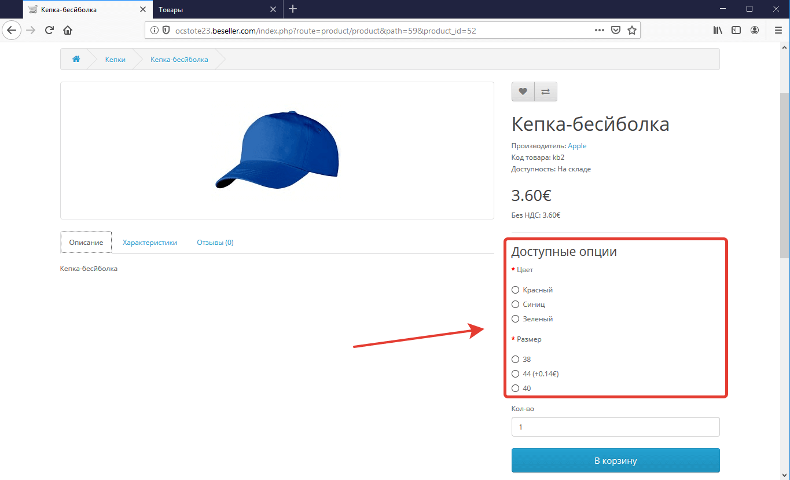

ЕСЛИ НУЖНО ДОБАВИТЬ РАЗМЕР ТОВАРА (ОПЦИИ), ТО ДЛЯ НАЧАЛА ОБРАТИТЕСЬ К НАМ: shopsaterno@yandex.ru / +79186086929 (мы добавим нужные Вам размеры в опции)

После внесения всех настроек сохраняете, нажимая на значок дискеты наверху справа.
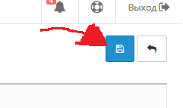

СОВЕТ:
1)
Когда добавили товар, зайдите на его страницу и поделитесь информацией в социальных сетях, ПРОСТО НАЖАВ НА КНОПОЧКЕ СОЦИАЛЬНЫХ СЕТЕЙ:
- ЭТО ДАЕТ УВЕЛИЧЕНИЕ ЗНАЧИТЕЛЬНОЕ В ПОИСКОВЫХ СИСТЕМАХ ЯНДЕКСЕ И ГУГЛЕ, Т..Е. ЕСЛИ ВЫ ПОДЕЛИЛИСЬ ТОВАРОМ В СОЦИАЛЬНЫХ СЕТЯХ, ТО ЧЕРЕЗ КОРОТКОЕ ВРЕМЯ ВАШ

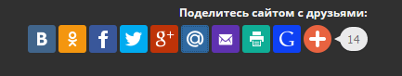

ТОВАР МОЖНО БУДЕТ ЛЕГКО НАЙТИ В ЯНДЕКСЕ И ГУГЛЕ.
ТАК КАК НА ВАШЕЙ СТРАНИЦЕ БУДЕТ СТОЯТЬ ВАШ ТЕЛЕФОН ДЛЯ ПРОСТЫХ ПОКУПАТЕЛЕЙ И ОПТОВИКОВ, ЭТО ЗНАЧИТЕЛЬНО УВЕЛИЧИТ ВАШИ ПРОДАЖИ В РОЗНИЦУ И ОПТОМ.

2)
В описании товара можно вставялть БОЛЬШОЕ изображение, шириной до 600-800 пикселей, так как основное изображение и дополнительное сжимается для более скорого открытия страниц сайта, а если надо большое и его желательно одно ставить, то такое изображение лучше поместить в описание товара, там есть кнопка «добавить изображение», туда и добавляйте до 600-800 пикселей в ширину.

ЗАПРЕЩАЕТСЯ:

ЗАПРЕЩАЕТСЯ УКАЗЫВАТЬ, ГДЕ ЛИБО, ССЫЛКИ НА ЛЮБЫЕ САЙТЫ, А ТАК ЖЕ ВАШИ ДОПОЛНИТЕЛЬНЫЕ КОНТАКТЫ.
ВАШИ ТЕЛЕФОНЫ (КОНТАКТЫ) БУДУТ УКАЗАНЫ НА ВАШЕЙ СТРАНИЦЕ / НА ПЕРСОНАЛЬНОЙ СТРАНИЦЕ ВАШЕГО МАГАЗИНА/.

БЕСПЛАТНАЯ РАСКРУТКА ВАШЕГО БРЕНДА И ТОВАРА:
Что нужно делать:

1) ОБЯЗАТЕЛЬНО: На своей странице в самом при самом низу и на странице каждого вашего товара нажимать на кнопки поделиться: Это дает гарантию что ваш товар или бренд за сутки проиндексируется поисковыми роботами яндекса и будет показываться в яндексе по запросу.

2) БЕСПЛАТНО обязательно добавить свое предприятие в каталог Сатерно: https://catalog.saterno.ru в нем после того как вы зарегистрируетесь, сообщите нам на shopsaterno@yandex.ru мы"всем своим" присваиваем вип статус и вы сможете размещать свои рекламные баннеры, фото, описание и ссылки на страницу на сайте Сатерно:

ВНИМАНИЕ!!!!!!!!!!!!!!!!!
ССЫЛКИ МОЖНО РАЗМЕЩАТЬ ТОЛЬКО ТЕ, КОТОРЫЕ ВЕДУТ НА САЙТ САТЕРНО НА ВАШ ТОВАР ИЛИ НА ВАШУ СТРАНИЦУ, КЛИЕНТЫ ПО НИМ БУДУТ ЗАХОИТЬ НА САТЕРНО И ПОКУПАТЬ ВАШ ТОВАР.
СТОРОННИЕ ССЫЛКИ НА ЧУЖИЕ САЙТЫ (НЕ САТЕРНО) УДАЛЯЮТСЯ, ТА КАК ОНИ ПОНИЖАЮТ ПОИСК В ЯНДЕКСЕ.
Это очень полезно для поисковиков.

3) БЕСПЛАТНО размещать любое количество своих объявлений на всероссийской доске объявлений, которая так же не плохо проиндексирована: www.bbssochi.ru - НА ЛЮБОЙ ГОРОД.
Чтоб вы не заморачивались мы даже создали единый аккаунт и пополнили его на десятки тысяч рублей, вы можете им воспользоваться и размещать любое колличество своих объявлений с добавлением до 5 фото и выделять эти ваши объявления в VIP - цветом, до 50 дней!
ВНИМАНИЕ!!!!!!!!!!!!!!!!!
ССЫЛКИ МОЖНО РАЗМЕЩАТЬ ТОЛЬКО ТЕ, КОТОРЫЕ ВЕДУТ НА САЙТ САТЕРНО НА ВАШ ТОВАР ИЛИ НА ВАШУ СТРАНИЦУ, КЛИЕНТЫ ПО НИМ БУДУТ ЗАХОИТЬ НА САТЕРНО И ПОКУПАТЬ ВАШ ТОВАР.
СТОРОННИЕ ССЫЛКИ НА ЧУЖИЕ САЙТЫ (НЕ САТЕРНО) УДАЛЯЮТСЯ, ТА КАК ОНИ ПОНИЖАЮТ ПОИСК В ЯНДЕКСЕ.

4) Вы можете размещать свои объявления в любом количестве с любым количеством фото в наших социальных сетях: http://reklama-sochi.bbssochi.ru/doski-obyavleniy-sochi.htm
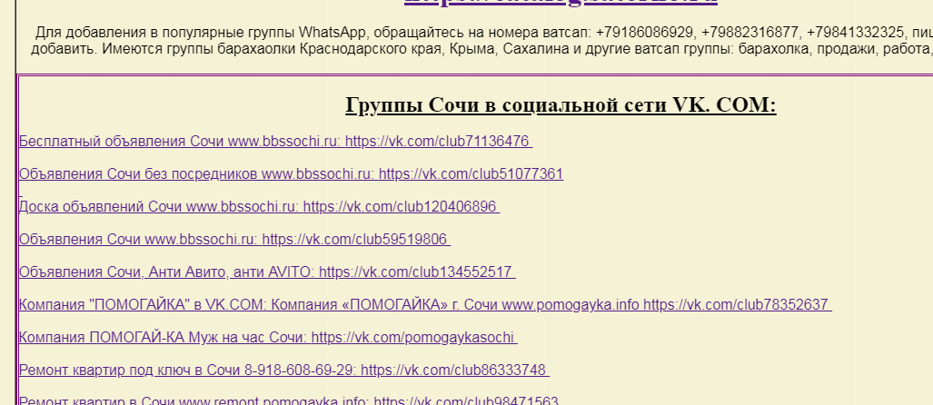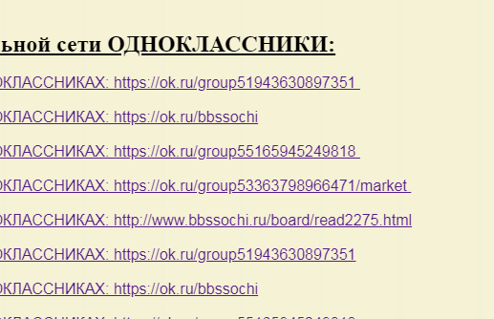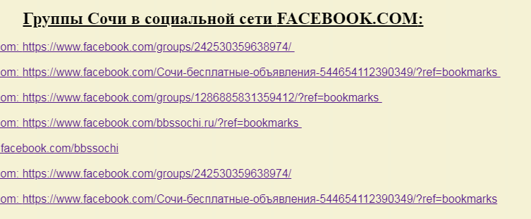

ВНИМАНИЕ!!!!!!!!!!!!!!!!!
ССЫЛКИ МОЖНО РАЗМЕЩАТЬ ТОЛЬКО ТЕ, КОТОРЫЕ ВЕДУТ НА САЙТ САТЕРНО НА ВАШ ТОВАР ИЛИ НА ВАШУ СТРАНИЦУ, КЛИЕНТЫ ПО НИМ БУДУТ ЗАХОИТЬ НА САТЕРНО И ПОКУПАТЬ ВАШ ТОВАР.
СТОРОННИЕ ССЫЛКИ НА ЧУЖИЕ САЙТЫ (НЕ САТЕРНО) УДАЛЯЮТСЯ, ТА КАК ОНИ ПОНИЖАЮТ ПОИСК В ЯНДЕКСЕ.

5) Вы можете добавиться в наши десятки групп ватсап и размещать и там свою рекламу, рекламу своего магазина и своих товаров, но опять же с сылкой только на Сатерно.
Добавляйтесь в WhatsApp группы разных городов и регионов России..

Если ссылка отозвана, просьбу для добавления пишите в WhatsApp на номер:
+79882316877, +7984132324, +79186086929

Группы WhatsApp:
01 Барахолка Сочи https://chat.whatsapp.com/G9O5ezavvHcDGRzrOC3DEe
02 Объявления с bbssochi https://chat.whatsapp.com/HeG8wr2s6uvAgqTtHKKHf9
03 Услуги с BBSSOCHI https://chat.whatsapp.com/HuBUuayweu50pSd56afDnq
04 Сарафанное радио https://chat.whatsapp.com/H9adGt9QpmG6j5DFm9tnTa
05 Авито Сочи https://chat.whatsapp.com/DI6fPRwU49mAf9oGF9BnKP
06 Рекламщики https://chat.whatsapp.com/J7Y2g4dh2dqFMDt3sgD5K0
07 Работав Сочи https://chat.whatsapp.com/EJ87mD9WFi6ALJJzhsWFW9
08 Недвижимость продажа https://chat.whatsapp.com/K702NmRKG7o3RkQJabahYO
09 Недвижимость аренда https://chat.whatsapp.com/EMCHMFU566WHhPAE9SJLTM
10 Любители животных https://chat.whatsapp.com/Hy2IDTdLgEh48ddURj9Md5
11 ПОМОГАЙ-КА Сочи https://chat.whatsapp.com/Fl3FUc75p1bECHxrL08iIe
12 Объявления Краснодар https://chat.whatsapp.com/KhbqIHt67JZKEv04BuKLtY
13 Абхазия объявления https://chat.whatsapp.com/K6GabKK1CBlBXoct8zbuWG
14 Распродажа все города https://chat.whatsapp.com/L1HiRwCYmlJ48gsEgvTljo
15 Сарафанное радио Адлер https://chat.whatsapp.com/E5gfFxJtTxu8S7GLDvUFYY

Если ссылка отозвана, просьбу для добавления пишите в WhatsApp на номер:
+79882316877, +7984132324, +79186086929

16 Объявления Сахалин https://chat.whatsapp.com/GnhZdK0FfE27QbzI4jZKyA
17 Сахалин купи продай https://chat.whatsapp.com/IxuKk704lcOLsHeGoO7RvY
18 Объявления с интернета https://chat.whatsapp.com/HRQhEeBX9wzDLFEDTkXoyF
19 Таро. Гадание всем https://chat.whatsapp.com/BT5Jo7Qlfn7F8giQzjzhfI
20 BBS без спам ботов https://chat.whatsapp.com/BlbQkDBcVm9Hj5uolyNhMd
21 Авто, ДПС Сочи https://chat.whatsapp.com/LLDuf8ODyhc6SUpmr39yhv
22 Предприниматели https://chat.whatsapp.com/J9M55BS9NuMIlVF7byaTIa
23 Форум bbssochi https://chat.whatsapp.com/G60jPganzJVD1NQJx90f7p
24 Полезные ссылки https://chat.whatsapp.com/BnyXFPAwIfw9tNZ1nwI0oL
25 Отдам / приму в дар https://chat.whatsapp.com/L94LaJ9eeDtD3XyCI3WTvS
26 Работа УДАЛЕННО https://chat.whatsapp.com/JS0aXrCVpJj4RQd7vIkIWb
27 Барахолка Севастополь https://chat.whatsapp.com/DMKtUR9GJwQHcCUcHkBwbg
28 Эскорт Сочи +21 https://chat.whatsapp.com/JVAOCmQN1pZ6L2GuqzVJCD
29 Мужской магазин https://chat.whatsapp.com/CJfCtzmcDu89y7DttVTkCZ
30 Магазин для женщин https://chat.whatsapp.com/EcHoygho19ZKSKL9rzyXdn
31 Политика без рекламы https://chat.whatsapp.com/EjZXJhnWgX39MuFHevGwcP
32 Сахалин Авито https://chat.whatsapp.com/KSCN7eG9qAB9wlNR7F01p0

Если ссылка отозвана, просьбу для добавления пишите в WhatsApp на номер:
+79882316877, +7984132324, +79186086929

33 Активный отдых, Походы https://chat.whatsapp.com/DlDIY1AYlDD9pqYkb3mQ3M
34 Барахолка Новороссийск https://chat.whatsapp.com/KuFAnTsl6QU3Htydof9KHe
35 ОБМЕН ВСЕГО / БАРТЕР https://chat.whatsapp.com/INsEopoR9E58ZREs2rXhVB
36 BBS от первого лица https://chat.whatsapp.com/BZTSGPDAygl0T7lRTB3b8p
37 BBS Дальний восток https://chat.whatsapp.com/DAajeAwgvow8OVHAT50eKh
38 Отдых в Сочи https://chat.whatsapp.com/LMdKMvmIHWT4vJEVcBIUNh
39 Барахолка Сахалин https://chat.whatsapp.com/BAhjskmYpFN1UnUWy5Vcnn
40 Форум чисто поболтать https://chat.whatsapp.com/JA7Qx8G7Iox57iNyHbyndG
41 HoReCa бизнес https://chat.whatsapp.com/KvWT2AIR4xj4IhAVqesmiB
42 СПОРТ - НАШЕ ВСЕ! https://chat.whatsapp.com/KXK69zuZMfGHyjAK6wvonn
43 Красота и здоровье https://chat.whatsapp.com/J4ez005hMXlDjBZKdLVKcW
44 Дела домашние https://chat.whatsapp.com/Fev1pSL7DVHBvL4O0Q1kBu
45 Недвижимость Сахалина https://chat.whatsapp.com/LM9p33xKN8JGuxiDL5zv1a
46 АВИТО Сахалин https://chat.whatsapp.com/JaZdVRtWE3yDhTfIzD0aQW
47 Сатерно saterno . ru https://chat.whatsapp.com/GgNBlJ8EYVxIjQDIBkTCxo
48 ЕВРОРЕМОНТНИКИ СОЧИ https://chat.whatsapp.com/E5TI7AzOyhB1GKAXnXYuvy
49 ПОМОГАЙ-КА Сахалин https://chat.whatsapp.com/InHonzDeJ9DCgJ4jhkUY5y
50 100 услуг Сочи: ЕВРОРЕМОНТ https://chat.whatsapp.com/LLwclgNITkTGaetVXqXew4

Если ссылка отозвана, просьбу для добавления пишите в WhatsApp на номер:
+79882316877, +7984132324, +79186086929

Всем участникам группы бонус:
Доступ для Турбо размещения объявлений на все города, на www.bbssochi.ru
ЧТОБЫ РАЗМЕСТИТЬ ОБЪЯВЛЕНИЕ НА ЛЮБОЙ ГОРОД: В ВИП (ЦВЕТОМ) С ФОТО И ССЫЛКАМИ НА 50 ДНЕЙ БЕСПЛАТНО: ВАМ НУЖНО ЗАЙТИ В УЖЕ ГОТОВЫЙ ЛИЧНЫЙ КАБИНЕТ:
Заходите на: www.bbssochi.ru

>>>>>>>>>> Нажимаете Войти:
>>>>>>>>>> Вводите наш ЛОГИН: Baraholka
>>>>>>>>>> Вводите наш ПАРОЛЬ: pomogayka

На нашем счету для чатовцев МЫ ПОПОЛНИЛИ БАЛАНС.
Его вывести нельзя : ) Но на них можно выделять объявления на 50 дней цветом и в вип.
Размещай любое количество объявлений
Вставляй до 5 фото
Ставь ссылки на свой сайт
ВЫДЕЛЯЙ ОБЪЯВЛЕНИЯ В ВИП (цветом) НА 50 ДНЕЙ!

ВНИМАНИЕ!!!!!!!!!!!!!!!!!

ССЫЛКИ В ВАТСАП ГРУППАХ И ДОСКАХ ОБЪЯВЛЕНИЙ МОЖНО РАЗМЕЩАТЬ ТОЛЬКО ТЕ, КОТОРЫЕ ВЕДУТ НА САЙТ САТЕРНО НА ВАШ ТОВАР ИЛИ НА ВАШУ СТРАНИЦУ, КЛИЕНТЫ ПО НИМ БУДУТ ЗАХОДИТЬ НА САТЕРНО И ПОКУПАТЬ ВАШ ТОВАР.
СТОРОННИЕ ССЫЛКИ НА ЧУЖИЕ САЙТЫ (НЕ САТЕРНО) УДАЛЯЮТСЯ, ТАК КАК ОНИ ПОНИЖАЮТ ПОИСК В ЯНДЕКСЕ.

С Уважением и надеждой на дальнейшее сотрудничество, генеральный директор холдинга "Сатерно"
Жигайлов Андрей Александрович +79186086929
Электронная торговая площадка "САТЕРНО"
www.saterno.ru
Всероссийская доска объявлений "BBSSOCHI.RU"
www.bbssochi.ru
Ремонт квартир в Сочи "100 услуг Сочи"
www.stouslug.ru
Наша гостевая книга с 2008 года:
http://100gostey.forum24.ru

+7-918-608-69-29,
8 (862) 231-68-77,
info@saterno.ru / shopsaterno@yandex.ru
ICQ 264155380
Skype: Zhigaylov-Andrey

